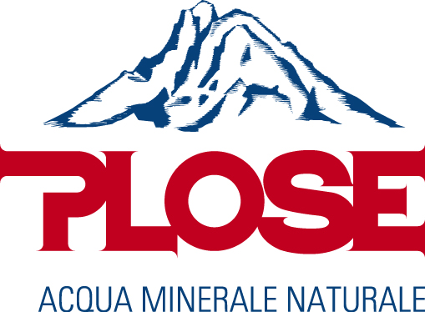

**Fonte Plose premiata ai Bio Awards 2016 di Bio & Consumi.**

**L’assegnazione è avvenuta ieri al SANA di Bologna.**

Bologna, 12 settembre 2016 – Si è svolta ieri al SANA di Bologna la cerimonia di premiazione dei Bio Awards, premio realizzato in collaborazione con la rivista Bio & Consumi che intende valorizzare il lavoro svolto dalle aziende del settore che hanno ideato e realizzato prodotti biologici innovativi nel periodo maggio 2015 - maggio 2016.

**Fonte Plose,** in nomination con il suo nuovo nettare **BioPlose Melagrana** introdotto sul mercato nella primavera 2016, **si è aggiudicata il “Premio Speciale Giuria”**, assegnato da una giuria di qualità composta da buyer di GD e DO, titolari di negozi bio, giornalisti e professionisti esperti di marketing, ritirato da Davide Gregorini, Direttore Vendite dell’azienda.

Questo risultato premia l’impegno di Fonte Plose, azienda altoatesina attiva nel settore biologico dal 2009 con l’introduzione della linea BioPlose, nella continua ricerca di prodotti di eccellente qualità dal punto di vista degli ingredienti e del processo produttivo, in grado di soddisfare non solo il gusto dei consumatori ma anche le necessità dei propri clienti del canale horeca.

**Il** **Vice Presidente di Fonte Plose, Dott. Andreas Fellin**, ha così commentato il premio: “*Questo Bio Award rappresenta per Plose un importante riconoscimento dell’impegno di tutti coloro che in tutti questi anni hanno lavorato per rispondere alle richieste dei nostri clienti realizzando prodotti qualitativamente eccellenti e pratici nel formato. Alla base del nostro lavoro vi è il quotidiano ascolto dei rappresentanti del canale, ed è premiante vedere che questo sforzo è stato colto da una giuria che conosce il mercato del biologico, le tendenze e i processi di acquisto e consumo di professionisti e consumatori finali, capace di valutare e riconoscere la qualità e l’originalità dei prodotti*”.

Il Premio Speciale Giuria premia l’azienda che **contribuisce allo sviluppo del settore biologico** attraverso un’offerta di qualità e la ricerca di soluzioni innovative e pratiche per i clienti. **Alla base dello studio e realizzazione del nettare BioPlose Melagrana**, per esempio,vi è stata la volontà di Fonte Plose di **introdurre una nuova referenza studiata ad hoc per il canale horeca** ed **esaudire le esigenze dei consumatori di prodotti biologici** o comunque più **attenti al proprio benessere, consapevoli** dell’importanza di mantenere uno stile di vita sano e controllato**. BioPlose Melagrana è distribuito in pratiche bottiglie monodose in vetro da 20cl, formato novità sul canale horeca per un nettare di melagrana bio,** e caratterizzato da una ricetta che, utilizzando ingredienti naturali e di prima qualità, è stata dosata con cura per offrire un gusto inedito e delicato senza però perdere l’intensità del sapore tipico del frutto.

BioPlose Melagrana per queste ragioni è stato apprezzato dai clienti che lo propongono per essere assaporato solo o abbinato a un dolce, ma anche quale valida alternativa analcolica per l’aperitivo, servito nell’elegante bottiglietta di vetro che caratterizza la linea BioPlose.

Come tutti i prodotti BioPlose, oltre 13 referenze e gusti diversi, anche il nettare di Melagrana è privo di conservanti, coloranti, OGM e zuccheri aggiunti, contenendo solo gli zuccheri naturalmente presenti nella frutta.

Le melagrane biologiche utilizzate nella realizzazione del nettare BioPlose Melagrana sono state selezionate con cura e provengono da aziende che operano nel nome dell’ecocompatibilità, in linea con i valori da sempre associati a Fonte Plose.

Fonte Plose inoltre non contempla l’imbottigliamento in plastica, ma imbottiglia tutti i succhi e nettari BioPlose unicamente in vetro, materiale che garantisce maggiore igiene e permette di mantenere inalterate le qualità del nettare.

[www.acquaplose.it](http://www.acquaplose.it)

Contatti per la stampa:

Ufficio Stampa Plose

Giulia Camilla Wagner

Cell. 346 7940193

Giulia.wagner.plose@iamthegeorge.com